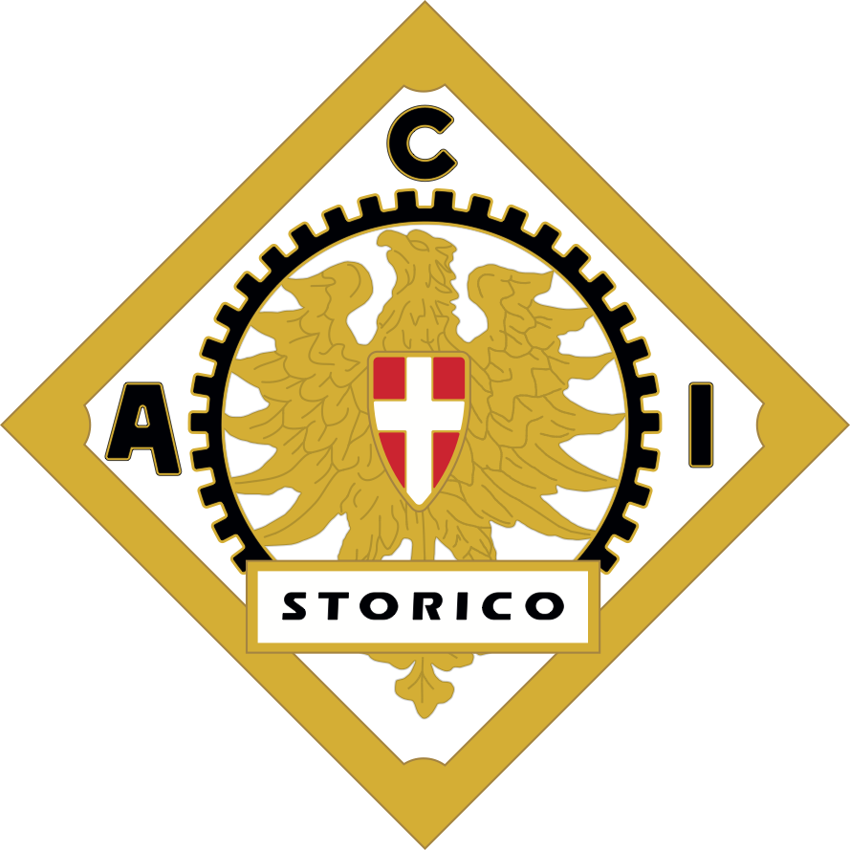

Roma, 26 ottobre 2023

ACI E ACI STORICO PROTAGONISTI AD “AUTO E MOTO D’EPOCA”

Sticchi Damiani: “Improrogabile l’aggiornamento della normativa sull’automobilismo storico. Bisogna distinguere le auto realmente storiche da quelle solamente vecchie”.

L’Automobile Club d’Italia e ACI Storico sono protagonisti a “Auto e Moto d’Epoca”, in programma da oggi fino a domenica 29 ottobre alla Fiera di Bologna.

I visitatori della fiera rimarranno a bocca aperta nel padiglione 31, dove ACI e ACI Storico hanno allestito una mostra esclusiva dedicata alla Targa Florio e alle auto che ne hanno alimentato la leggenda. Come sempre, non mancheranno tanti eventi, incontri e presentazioni per tutta la durata della manifestazione.

Tra le novità dello stand ACI, spiccano cinque avveniristici simulatori di guida e uno spazio dedicato alle tre nuove riviste edite dall’Automobile Club d’Italia: L’Automobile, L’Automobile Classica e YoungClassic.

“Il mondo del motorismo storico ha bisogno di una normativa nuova al passo con i tempi - ha dichiarato il Presidente dell’ACI Angelo Sticchi Damiani nella cerimonia inaugurale della manifestazione - perché il Codice della Strada è fermo anacronisticamente da 31 anni riguardo la regolarizzazione di questo settore, all’interno del quale si è creato un regime di monopolio che dobbiamo superare per dare un futuro alla nostra tradizione, a vantaggio di appassionati ed operatori.”

“Per onestà intellettuale - ha continuato Sticchi Damiani - dobbiamo distinguere i veicoli realmente storici da quelli solamente vecchi, inquinanti e insicuri. La Lista di Salvaguardia redatta da ACI Storico insieme agli interlocutori più accreditati di questo mondo rappresenta uno strumento di identificazione oggettiva a disposizione già oggi delle istituzioni, degli enti locali, dei collezionisti e del mondo economico dell’automobilismo storico”.

